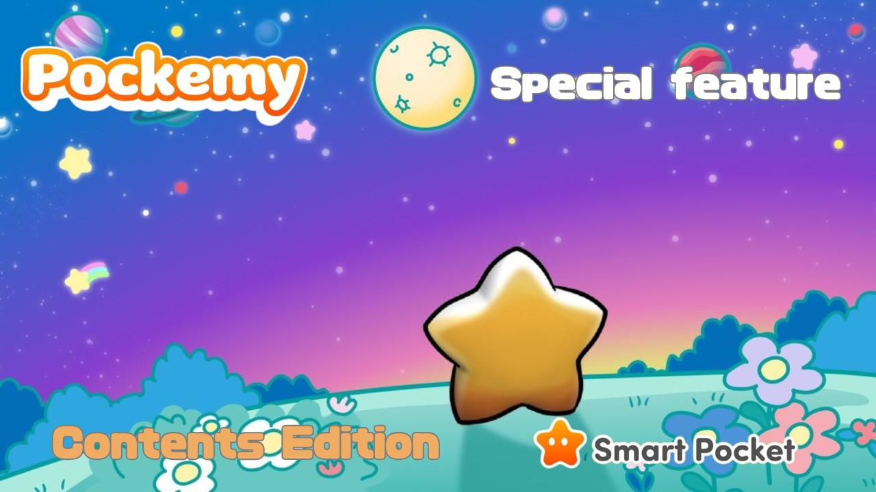

**Pockemy Tampok "Edisyon ng Nilalaman"**

**Kumusta, SP Family!  
  
Kasunod ng "Pockemy Tampok: Edisyon ng Karakter," narito ang isang espesyal na tampok tungkol sa iba't ibang nilalaman kung saan nagliliwanag ang Pockemy at ang mga hinaharap na plano nito!**

# Opisyal na Mga Website ng Pockemy

Opisyal na Website ng Pockemy: https://pockemy.com/  
Opisyal na Website ng Smart Pocket: https://smapocke.com/

# Talaan ng Nilalaman

* Panimula sa Nilalaman
* ANIME
* Manga
* PFP (NFT・SBT)
* Mga Sticker at Selyo
* Discord Sticker
* Telegram Sticker
* LINE Sticker
* Iba Pa
* Pockemy sa Kalawakan

# Panimula sa Nilalaman

## ANIME

Ang orihinal na konsepto ng 'Pockemy' ay unang ipinakilala noong Disyembre 2023, at sa hindi kapani-paniwalang bilis, inilabas ang animasyon noong Marso 2024.

Mula Abril 1, 2023, hanggang Nobyembre 30, 2024, ang opisyal na patalastas ay ipinapalabas sa malalaking screen sa iba't ibang lokasyon sa Tokyo, kabilang ang Shibuya 109, Ikebukuro, Roppongi, at Shinjuku.

Kasabay ng animasyon, inilabas din ang theme song na "Starlight."  
  
Ang kanta ay nilikha at inawit ni Nomakun, isang opisyal na tagalikha ng JAPAN DAO (@NomakunGo). May dalang init at inspirasyon ang kanyang lyrics, kasama ang kaaya-ayang himig at banayad niyang tinig, na perpektong naglalarawan sa mapayapang mundo ng Pockemy.

## Manga

Ang manga, unang inilabas noong Marso 2024, ay nasa apat na panel na format at kasalukuyang nasa ika-apat na kabanata.

Ang kaibig-ibig at natatanging mga karakter ay unti-unting nagpapakita ng kanilang personalidad at kilos, kaya madaling makarelate ang mga mambabasa.

Lalo pang nakaka-excite ang inaabangang mga interaksyon sa hinaharap!

Maaari mong basahin ang pinakabagong kabanata ng manga sa 'Opisyal na Website ng Smart Pocket':  
Pockemy: https://pockemy.com/

## PFP (NFT・SBT)

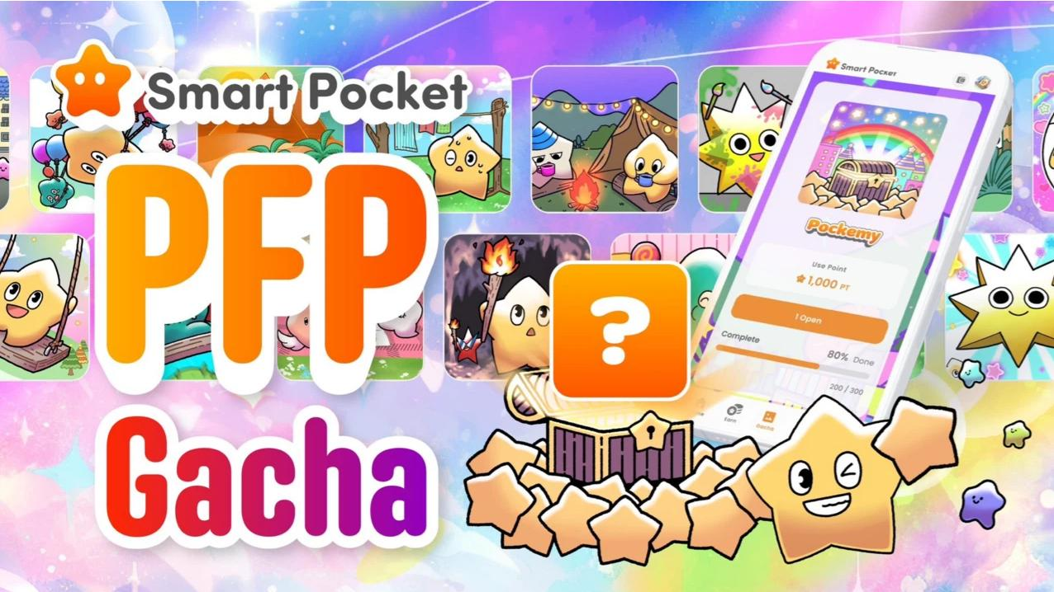  
  
Ang pinakahihintay na 'Pockemy Collection' ay inilabas na sa loob ng 'Smart Pocket App' bilang 'PFP Gacha' na may 300 iba't ibang bersyon.

Ang bawat karakter ay ipinakita sa iba't ibang sitwasyon, kaya't bawat imahe ay may kwento at lalim na nagpapaganda sa koleksyon na ito.

Para sa mga naghahanap ng natatangi at cute na PFP, tiyak na may mahahanap kang bagay sa iyo!

Ang mga makakakumpleto ng 300 na uri ay maaaring makatanggap ng mas mataas na token rewards at iba pang magagandang benepisyo!

Para sa karagdagang impormasyon tungkol sa kung paano makuha ang PFP Gacha at SBT o paano simulan ang paggamit ng Smart Pocket app, bisitahin ang mga sumusunod na artikulo sa note:  
https://pockemy.com/  
https://note.com/japan_dao/n/n6c35dcf12469  
https://note.com/japan_dao/n/n41015b5af06a

## Mga Sticker at Selyo

Ang mga cute na sticker at selyo ng Pockemy ay available na sa 'Discord,' 'Telegram,' at 'LINE' at sikat na sikat!

https://note.com/japan_dao/n/n1d6f9049b519

Ang 'Pockemy' series ay kumakatawan sa iba't ibang personalidad at ugali, kaya't napakaganda nitong gamitin bilang sticker at selyo!

https://note.com/japan_dao/n/ne9729b936dee

Dahil sa cute na disenyo at madaling gamitin na mga salita, ang mga sticker na ito ay tiyak na magagamit sa maraming sitwasyon!

## Discord Sticker

https://note.com/japan_dao/n/n1d6f9049b519

## Telegram Sticker

https://note.com/japan_dao/n/ne9729b936dee

## LINE Sticker

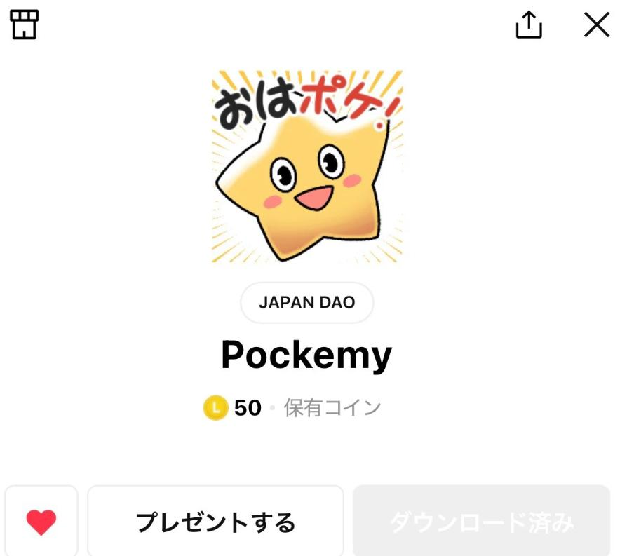  
  
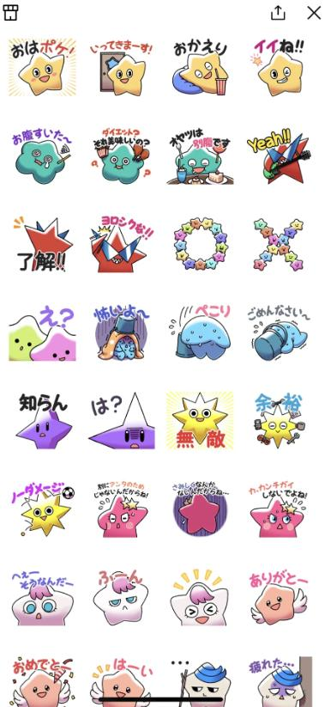

## Iba Pa

## Pockemy sa Kalawakan

Ang Pockemy ay lumipad sa kalawakan sakay ng isang rocket (Falcon 9) na inilunsad sa pakikipagtulungan sa SpaceX na pinamumunuan ni Elon Musk!

Ito ay isang makasaysayang tagumpay at maaaring ang unang karakter sa mundo na nakarating sa kalawakan!

Bilang isang blockchain-based na karakter, inaasahan ang mga bagong proyekto at komunikasyon mula sa kalawakan, na maaaring magbunga ng rebolusyonaryong nilalaman!

# Buod

Ano ang masasabi mo sa espesyal na tampok na ito ng Pockemy, kasunod ng Edisyon ng Karakter at ngayon ay Edisyon ng Nilalaman?

Mula sa mga bata sa kindergarten at elementarya na nag-eenjoy sa Pockemy coloring books hanggang kay Elon Musk na nakasuot ng Pockemy T-shirt habang tumatawa kasama ang founder na si Yuuda (@yudaceo), hindi na ito isang simpleng imahinasyon kundi isang realidad na unti-unting nabubuo. Ang hinaharap ay sobrang kapanapanabik!

Patuloy nating suportahan ang lumalawak na 'Pockemy' at 'Smart Pocket' bilang isang SP Family!

# 📢 Pinakabagong Impormasyon 📢

Opisyal na Website ng Smart Pocket: https://smapocke.com/  
Opisyal na Discord ng Smart Pocket: https://discord.com/invite/smartpocket  
Opisyal na X Account ng Smart Pocket: https://x.com/smapocke  
Opisyal na X Account ng Pockemy: https://x.com/pockemys